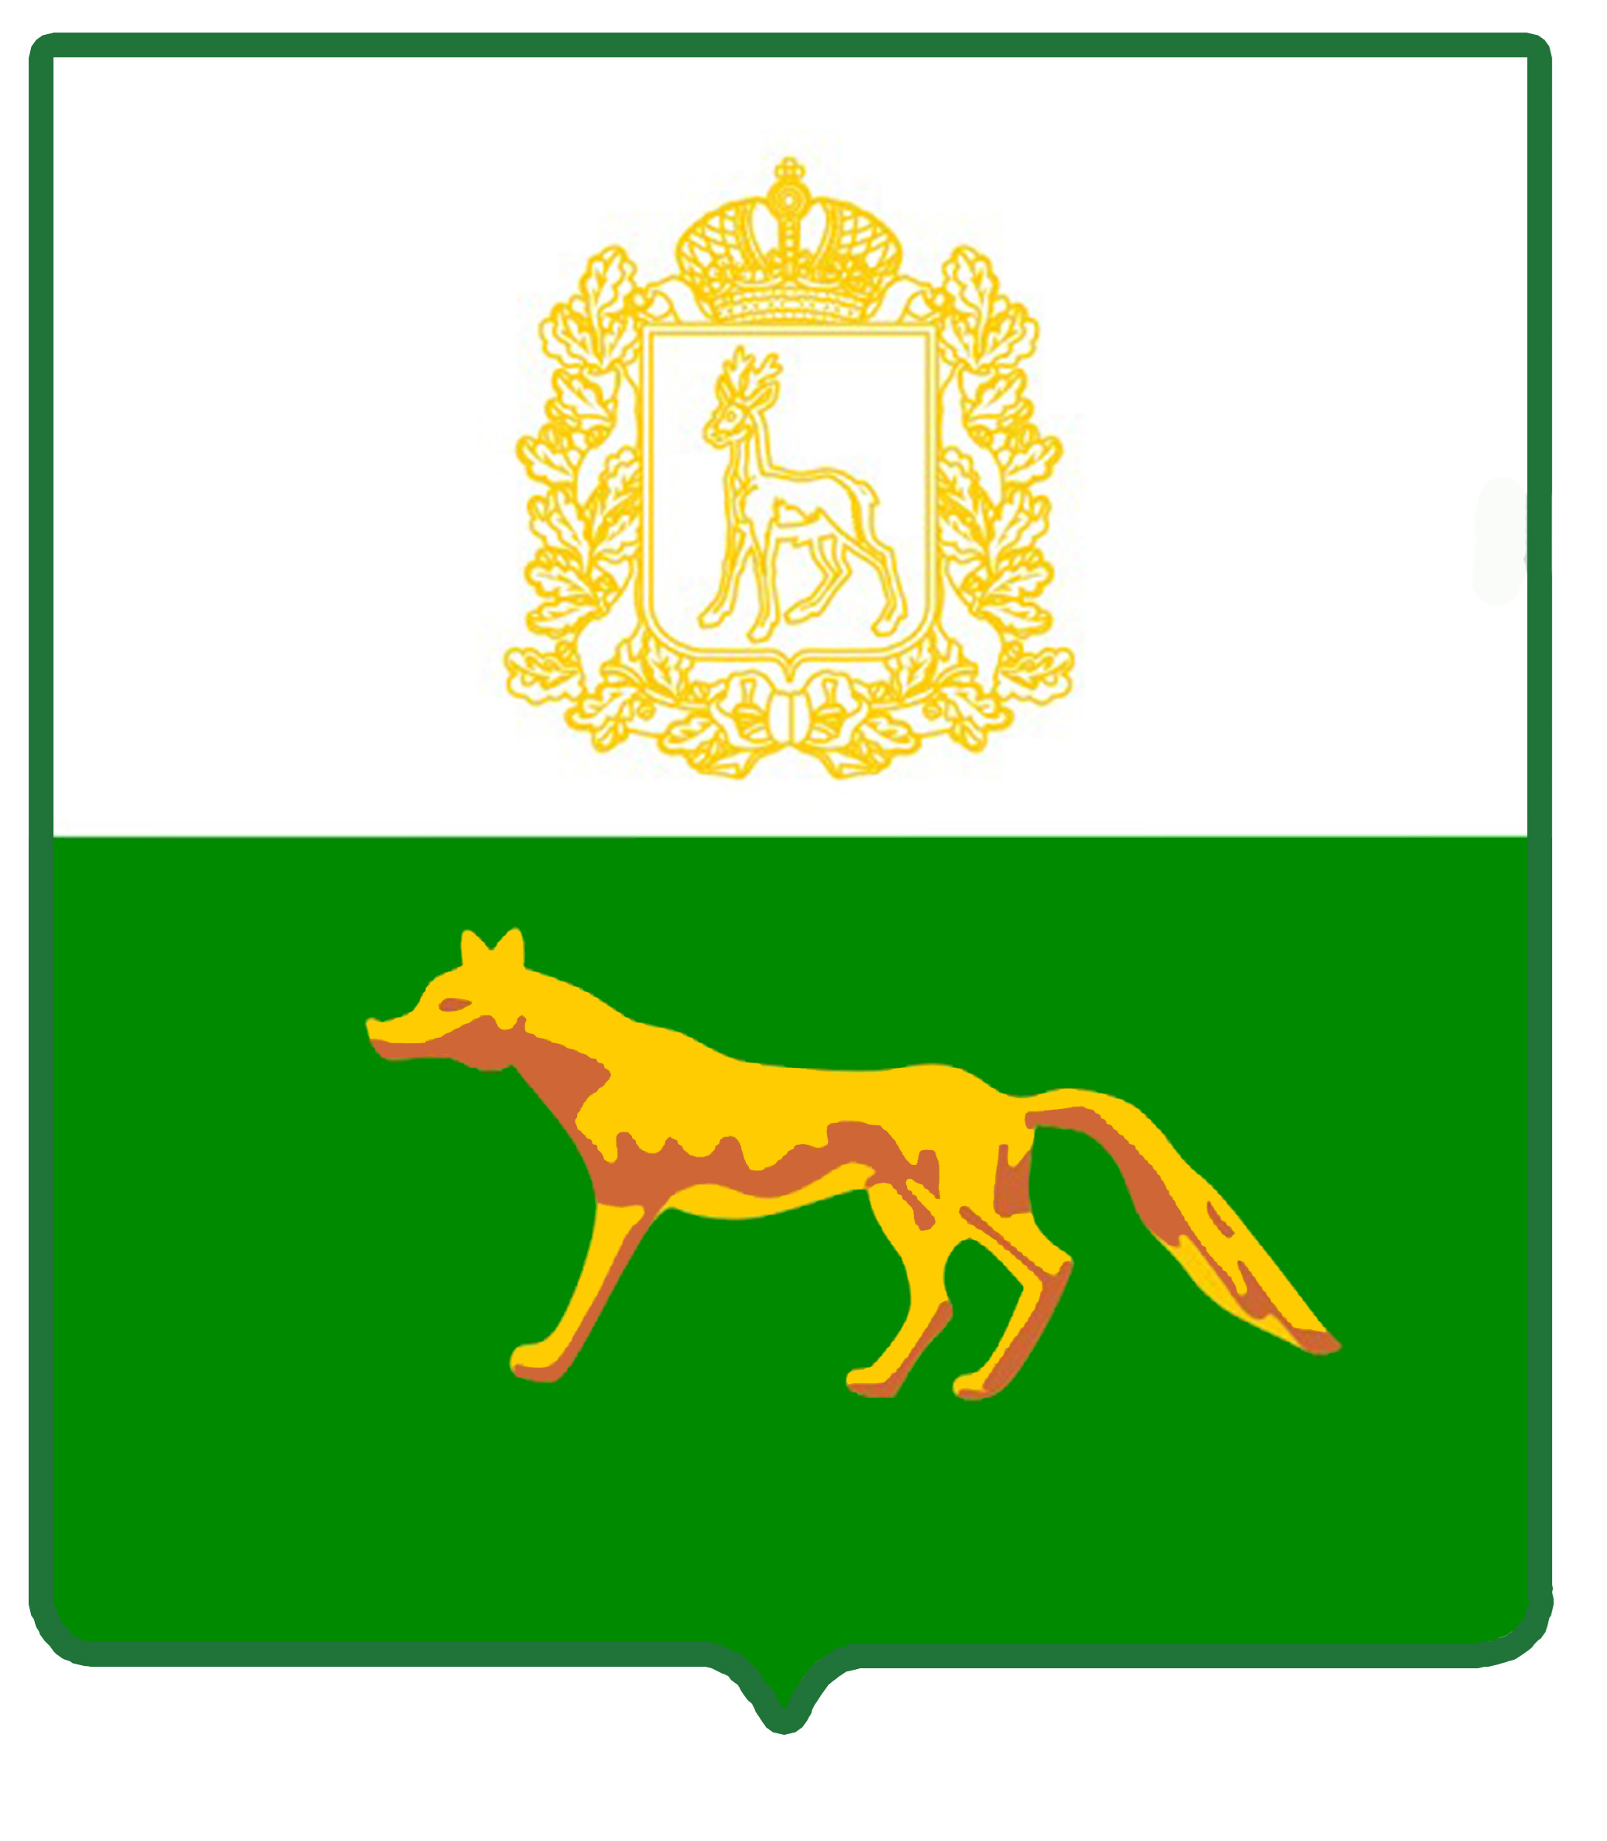

Администрация
муниципального района Сергиевский
Самарской области
ПОСТАНОВЛЕНИЕ
« 09 » февраля 2022 г.
№ 95

О внесении дополнений в постановление Администрации муниципального района Сергиевский №586 от 22.06.2021 г. «Об изъятии земельного участка и жилых помещений, расположенных в п. Сургут по ул. Победы, д. 12, для муниципальных нужд»

В соответствии со ст. 32 Жилищного кодекса Российской Федерации, ст.ст. 11, 49, 55, 63 Земельного кодекса Российской Федерации, Администрация муниципального района Сергиевский
ПОСТАНОВЛЯЕТ:
1. Внести дополнения в Постановление Администрации муниципального района Сергиевский №586 от 22.06.2021 г. «Об изъятии земельного участка и жилых помещений, расположенных в п. Сургут по ул. Победы, д. 12, для муниципальных нужд» следующего содержания:
1.1. Пункт 2 постановления дополнить подпунктом следующего содержания:

«2.28. жилое помещение, кадастровый номер 63:31:1101006:651, расположенное по адресу: Самарская область, Сергиевский район, пос. Сургут, ул. Победы, д. 12, кв. 12».
2. Контроль за выполнением настоящего постановления возложить на руководителя Комитета по управлению муниципальным имуществом муниципального района Сергиевский Абрамову Н.А.

Глава муниципального района Сергиевский |  | А. А. Веселов

